学习指南

**生物体的结构层次**

课时题目 8-6-17多细胞生物体的结构层次

学习目标 1.描述绿色开花植物体的结构层次：细胞、组织、器官、个体。

2.描述人体的结构层次：细胞、组织、器官、系统、个体。

相关教材内容 七上 第三章 生物体的结构 第二节生物体

学习准备 纸质版或电子版教材、网络学习环境、纸笔等基本学习用具

学习过程

【任务一】

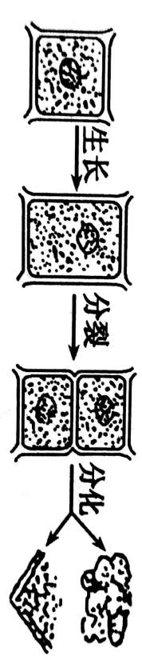

习题1.

（ ）→使细胞数目增多

细胞 （ ）→形成各种不同的组织→→→→使生物体由小长大

（ ）→使细胞体积增大

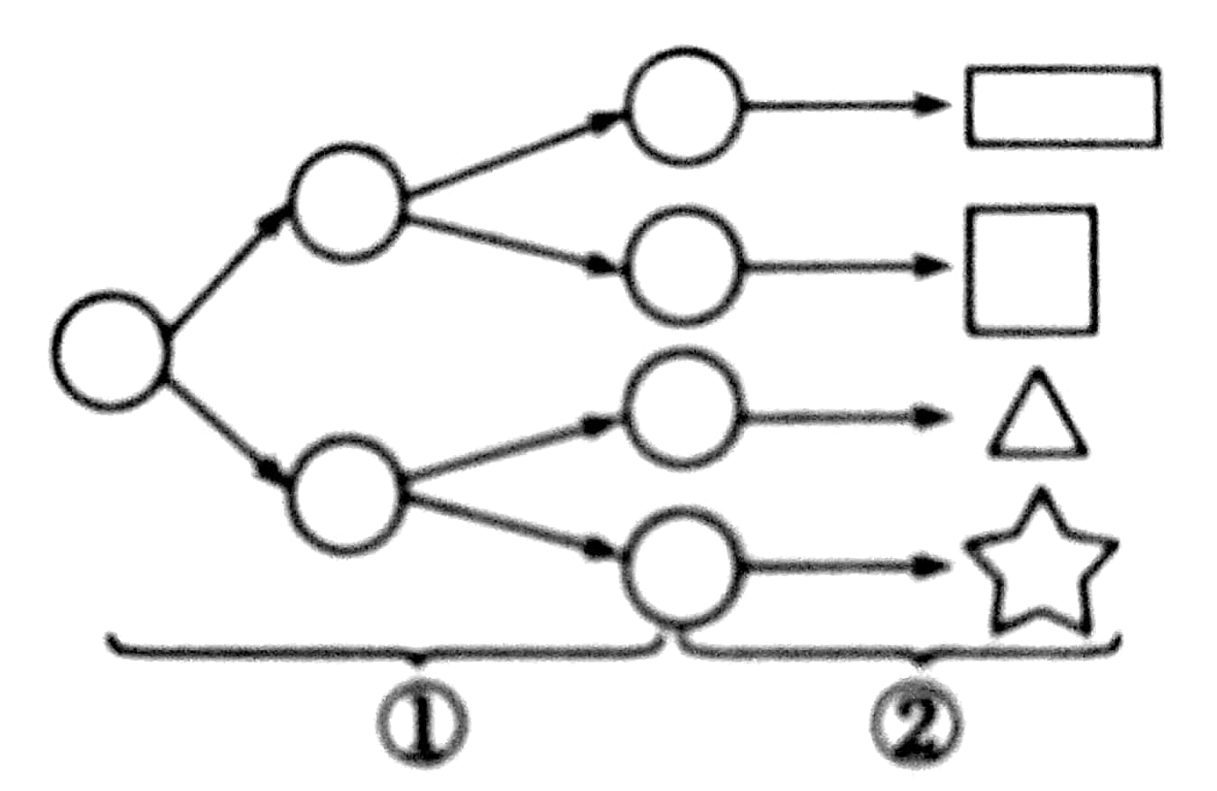习题2. 如图①和②分别代表细胞的哪两大生理活动（ ）

1. 分裂、生长 B.生长、分化 C.生长、分裂 D.分裂、分化

习题3.如图表示某动物两种细胞的形成过程，相关说法正确的是（ ）

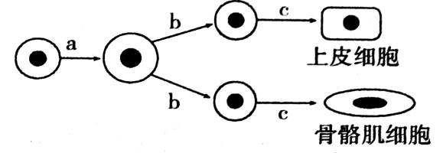

A.过程a中变化最明显的是细胞核

B.过程b产生的子细胞染色体数目不同

C.过程c形成的细胞仍具有分裂能力

D.过程b、c是生物生长发育的基础

【任务二】

习题4. 观看微课 “多细胞生物体的结构层次”，阅读教材第三章第二节

完成知识梳理表

|  |  |  |
| --- | --- | --- |
| 结构层次 | 动物 | 植物 |
| 细胞基本结构 |  |  |
| 基本组织 |  |  |
| 生物体层次 |  |  |

习题5.(2019北京节选)体育运动能增强体质、培养意志品质，对中学生的全面发展具有重要影响。

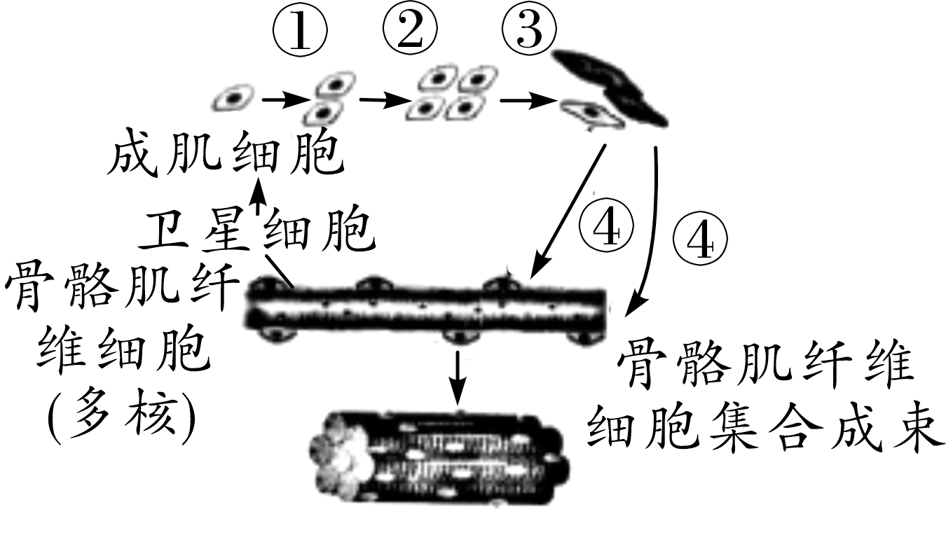

第1题图

(2)运动方式不当或强度过大会造成骨骼肌损伤。损伤后修复过程如图。骨骼肌纤维细胞表面附着的卫星细胞会转化为成肌细胞。成肌细胞可通过①②________过程增加数量，再经过③④________过程发育成骨骼肌纤维细胞。若干骨骼肌纤维细胞集合成束形成________，完成修复。

【任务三】

对照答案订正习题1-5